T. P. Nº4: MODULACION

Integrantes del grupo:

1.
2.
3.
4.

1. Diseñar e implementar 2 moduladores.- La selección del tipo de modulador, y la banda de trabajo queda a selección del alumno. El modulador de doble banda lateral con portadora suprimida y AM con el MC1496 (modulador balanceado/demodulador) no se permite utilizar, si se ha utilizado en la cátedra de Comunicaciones.

Especificaciones:

Modulador 1 |  | Modulador 2
A. tipo de modulación |  | A. tipo de modulación
B. f_{C} |  | B. f_{C}
C. ΔW |  | C. ΔW
D. Vcc |  | D. Vcc
E. R_{L} |  | E. R_{L}
F. P_{L} |  | F. P_{L}

2. Efectuar las siguientes mediciones:

A. Medir y graficar la tensión de salida en función del tiempo. Graficar la variación de la portadora en función de la tensión (si es un VCO, por ejemplo) y la variación de la portadora en función de la señal modulante. Medir el índice de modulación o dibujar las formas de onda para distintos índices de modulación. No todos los métodos de modulación requerirán las mismas mediciones, por lo que se deberá utilizar el criterio de mostrar todas las posibilidades aplicables

B. Potencia máxima aplicada a la carga, o potencia en función de las variaciones de la carga.

Nota: Deberá implementarse en plaqueta impresa de fibra de vidrio. En lo posible, tratar de registrar el número del grupo. Si se implementa un modulador de FM en VHF, deberá utilizarse, además, un blindaje para evitar interferencias, y los capacitores fijos deberán ser de mica-plate. Se requerirá el informe con todas las hojas de datos.

Modulador FM

Para este tipo de modulador se utilizo el transistor BF959
1.0k
27k
15k
5.6
Ω
100nF
4.7nF
4.7pF
50pF
BF959
600nH
6V
Modulante
Ω
Ω
Ω

En el circuito anterior el circuito resonante proporciona la frecuencia de portadora, variando el capacitor podemos obtener diferentes frecuencias de portadora.
El circuito se calculó para una frecuencia fija, considerando:

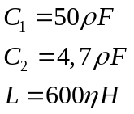

Por lo tanto:

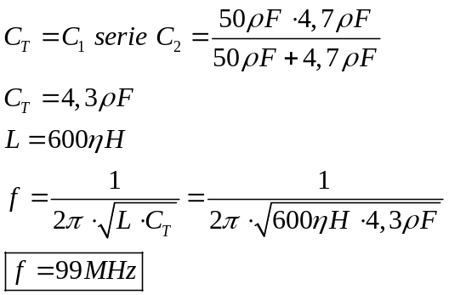

En la modulación de frecuencia, la señal modulante hace que varíe la frecuencia de la señal modulada a cada lado de su frecuencia de reposo. La amplitud de la salida de RF se mantiene constante. La figura muestra lo explicado.
La desviación de frecuencia es proporcional a la amplitud de la señal modulante.
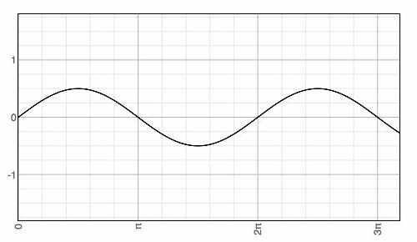
Señal Modulante
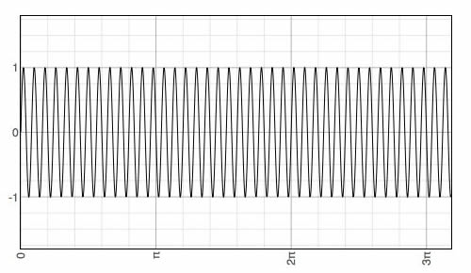
Señal Portadora
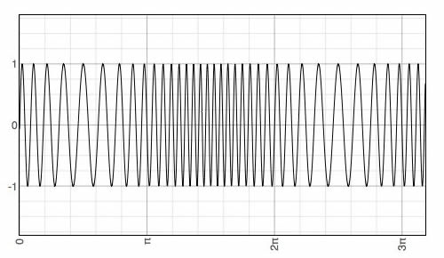
Señal Modulada

La desviación de frecuencia de la señal modulada es función de la amplitud de la señal modulante. Si la desviación máxima y mínima de la frecuencia de portadora se la mantiene constante, la modulación en frecuencia queda entonces en la cantidad de veces que se desvía la portadora. De tal manera que la desviación será función de la amplitud de la modulante y la cantidad de veces que se desvía es función de la frecuencia de la modulante. De donde la modulación en frecuencia esta en la cantidad de veces que se desvía la portadora. La figura anterior muestra una señal modulada en frecuencia, a partir de una onda periódica senoidal.

Placa implementada

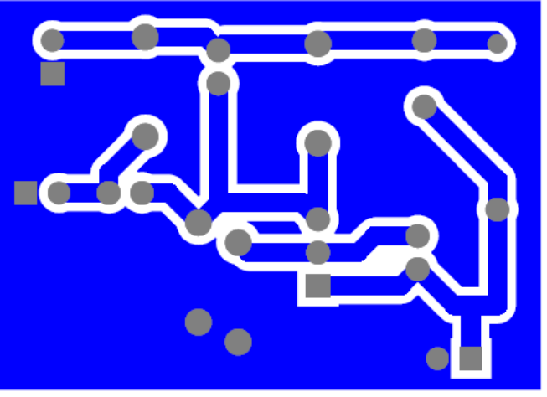

Modulador AM

Para este trabajo practico utilizamos el integrado MC1496 que es un dispositivo que permite obtener a su salida el producto de dos señales (modulante y portadora) y, por tanto, puede utilizarse como modulador balanceado, mezclador doblemente balanceado, detector coherente, doblador de frecuencia, y cualquier aplicación que haga uso de dicha operación.
El circuito que elegimos para el modulador AM es el siguiente:

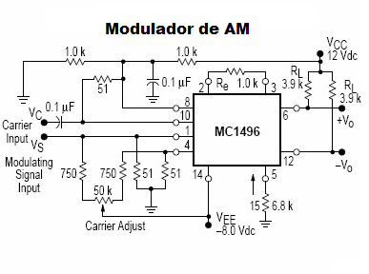

Decidimos utilizar una portadora de fc=100kHz y una Modulante de fm=1kHz para la realización de practico.
Como muestra la figura 2, la señal generada por el transmisor (portadora) es mezclada con la señal (modulante) que se desea emitir haciendo variar la amplitud de las ondas de la portadora (eje vertical de la grafica) mientras la frecuencia de ciclos se mantiene constante (eje horizontal).
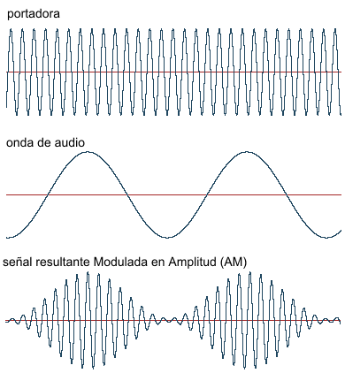
Figura 2.

La amplitud de la modulante modela a la amplitud de la portadora, lo que clásicamente se dice la envuelta de la portadora es la modulante. La amplitud de la modulante se suma a la amplitud de la portadora aumentando y disminuyendo la amplitud final, como se observa en la figura anterior. Esto implica que el valor máximo de la onda modulada es la suma de ambas amplitudes y el mínimo será la resta de ambas.

Ancho de banda

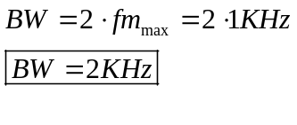

Índice de modulación

El índice de modulación (m) es un termino utilizado para describir la cantidad de cambio de amplitud (modulación) presente en una forma de una onda de AM. La ecuación de (m) es la siguiente:

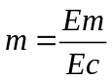

Para / m=1

Para obtener un índice de modulación unitario lo que se debe hacer es que ambas amplitudes de las señales sean iguales y así se obtiene el mayor rendimiento o sea del η = 33%. La ecuación para el rendimiento es la siguiente:

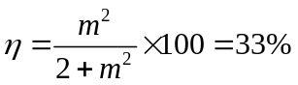

Entonces decidimos colocar las siguientes amplitudes:

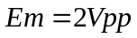 Amplitud de la señal modulante

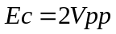 Amplitud de la señal portadora

la ecuación queda de la siguiente forma:

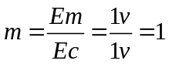

Para / m<1

Es cuando la modulante es de un amplitud menor que la portadora el índice es menor que 1.
Elegimos:

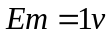 y 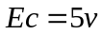

Entonces el índice es:

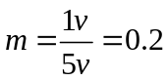 por lo tanto el rendimiento es: 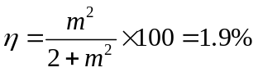

Para / m>1

Si la amplitud de la modulante es mayor que el de la portadora el índice será mayor que 1 y la señal queda distorsionada.

Para este caso aplicamos las siguientes amplitudes de las señales:

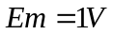 y 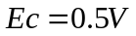

Entonces el índice es:

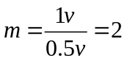

Potencia máxima aplicada a la carga

La potencia total obtenida para un índice de modulación unitario se calcula como:
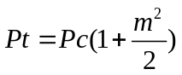
Donde Pt es la potencia total y Pc es la potencia de la portadora, entonces la
Potencia de la portadora es:
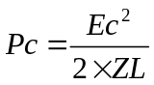
y la potencia total es:

Señal obtenida
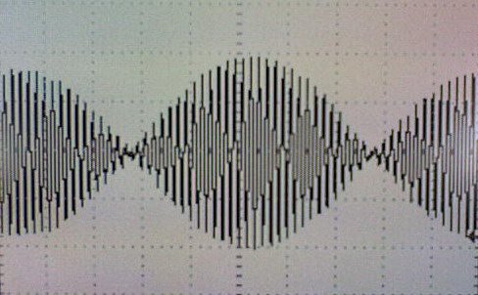

Para la medición de la potencia se agregó a la salida, un resistor de 1 Khom en serie con un capacitor de 100 nF éste último tiene el fin de eliminar ruido, luego se midió la caída de tensión en el resistor, para implementar la siguiente fórmula:

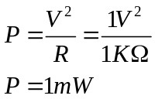

Conclusión
Con respecto al modulador de AM, pudimos observar que la aplicación del CI MC1496 es muy censilla y factible, el único inconveniente fue la obtención de las señales en el osciloscopio por lo que se modificó la señal de portadora a una frecuencia menor, facilitándonos las mediciones.
Por otro lado, el modulador de FM a pesar de su circuito pequeño y económico nos trajo problemas la fabricación de la bobina, la cual luego de varias modificaciones se logró llegar al valor calculado, y finalmente el circuito funcionó a la perfección.

